**GK710X**芯片系列

**WEB Demo**

用户手册

**湖南国科微电子有限公司**

2015-04-13

v1.0

# 修订历史

|  |  |  |  |  |
| --- | --- | --- | --- | --- |
| Version. | Date | Author | Approved By | Modification |
| 0.1 | 2015/2/1 | M.H | JL.H | 初始草稿 |
| 0.2 | 2015/4/13 | K.C |  |  |
|  |  |  |  |  |
| Note 1：Do please update this table each time you change this document. | | | | |

# 目录

修订历史 2

目录 3

1前言 4

1.1 目的 4

1.2 目标读者 4

1.3 术语与缩写词 4

1.4 参考文档 4

2 WEB总体介绍 5

3 WEB功能 5

3.1 插件安装 5

3.2 功能介绍 6

3.2.1 视频预览 6

3.2.2 编码设置 8

3.2.3 OSD设置 9

3.2.4 3A设置 10

4 附录 11

# 1前言

## 目的

通过浏览器与板端的Web Server进行交互，便于在浏览器中展示监控的基本功能。

网页功能由四部分组成，视频预览，编码设置，OSD设置，3A设置。

## 目标读者

Web功能开发和使用者。

## 术语与缩写词

## 参考文档

# WEB总体介绍

使用Web功能需要启动参考板中ctlserver，rtsp_server，boa 。

Ctlserver进程负责硬件和软件的初始化，它接收CGI程序发出的数据或命令接求，处理与硬件相关的操作，返回软件相关参数和处理结果给CGI程序，CGI再回馈给浏览器页面。

Boa进程是一个小型的嵌入式Web服务器，支持CGI程序。它负责处理浏览器页面请求，启动相应的CGI程序向Ctlserver获取后台数据和控制硬件设备。

Rtsp_server进程为RTSP server端，浏览器中使用GOKERtspClient.ax插件作为client端接收并播放板端的RTSP流。如果在浏览器中不需要预览视频，可以不启动该进程。

GOKEIPCmrWebPlugIn.ocx是IE浏览器中播放RTSP流的插件，该插件只能在IE中使用，不能在其他浏览器下使用。非预览界面可以使用非IE浏览器进行设置。 采用directshow结构，解码使用的是ffdshow,显示使用Video mix Render.

# WEB功能

## 插件安装

第一次进行视频预览时，需要安装插件。

从浏览器中输入板端的IP地址，如192.168.1.20， 进入帮助页面。如图1，你可以从帮助页面中得到安装插件的详细信息。

1. 在Windows(XP,Vista,Win7)下使用IE浏览器进行页面访问，建议浏览器在IE9或以上版本。
2. 从<http://sourceforge.net/projects/ffdshow-tryout/> 中下载ffdshow.exe，并参考页面图片设置解码模式。
3. 下载ActiveX cab控件http://192.168.1.20/activeX/GOKEWeb.cab，红色部分目标板的IP地址。下载并解压GOKEWeb.cab，运行install.bat，该脚本将安装GOKEIPCmrWebPlugIn.ocx 插件添加到注册表，若安装不成功，请以管理员权限运行命令。插件默认安装在C:\Program Files\GOKE。
4. 若机器未安装.net包Redistributable Package，请下载并安装。

[http://www.microsoft.com/downloads/details.aspx?FamilyID= 200b2fd9-ae1a-4a14-984d-389c36f85647&DisplayLang=en](http://www.microsoft.com/downloads/details.aspx?FamilyID=%20200b2fd9-ae1a-4a14-984d-389c36f85647&DisplayLang=en%20)

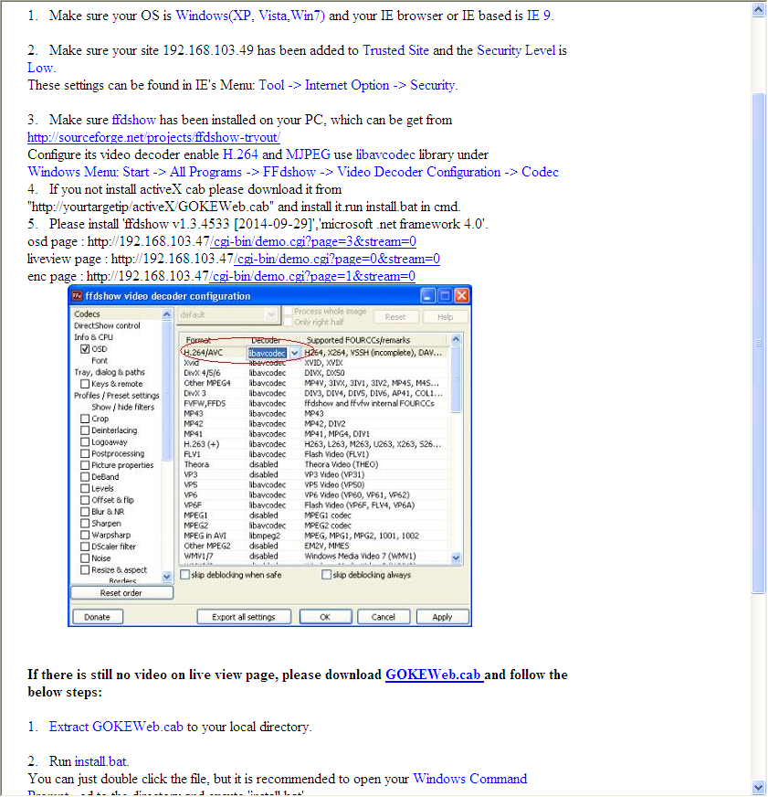

图1

## 功能介绍

### 视频预览

在浏览器输入<http://192.168.1.20/cgi-bin/demo.cgi?page=0&stream=0，如图2>。

Play: 点击后播放停止的视频开始播放。

Stop: 点击后视频播放停止。

Capture: 捕获图片，保存格式为Sensor输入的最大尺寸图片，如imx222sensor为1920*1080的jpeg图片。点击后会在新窗口中弹出捕获的图片。

Start record ：录制视频可以录制H264/MP4/当编码类型为MJPEG时录制MJPEG。点击后控件内容变为Stop record。录制的码流默认在D:\gk_recorder下，关于视频插件的设置信息可以在右下角的ffdshow中设置，如图3。

图像录制的修改，请修改配置C:\Program Files\GOKE\Gk_RtspConfig.ini和 GK_WebPlugIn.ini下的参数。

|  |  |
| --- | --- |
| 参数名 | 作用 |
| file_path | 指定录制存放码流的位置 |
| file_max_size | 录制文件的最大大小 |
| file_format | 录制文件格式，0->H264,1->MP4 |
| Type | 网络传输协议当前只支持0->RTSP |
| buffering_size | 缓冲数据大小 |
| net_caching_time | 缓冲时间 |
| decode_type | 1->Ffdshow解码 |

注意：修改参数前，请先关闭IE浏览器，录制码流时在WIN7/8下以管理员权限运行IE浏览器，否则会导致录制失败或参数无效。

选择码流： 页面中间的流1，流2，流3，流4切换视频流的链接，若板端开启了多路编码，点击后可以预览对应的码流。视频预览上有显示当前视频的码率信息。

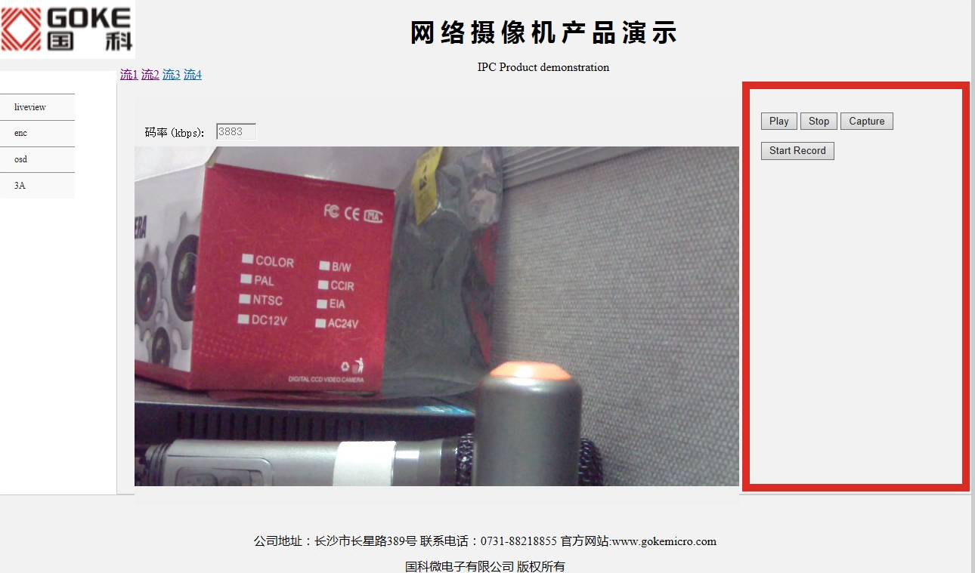

图2

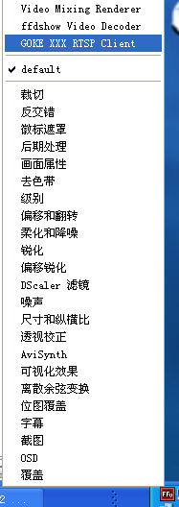

图3。

### 编码设置

在浏览器输入<http://192.168.1.20/cgi-bin/demo.cgi?page=1&stream=0>，或从预览界面中点右左侧”enc”链接到编码设置页面，如图4。

该页面提供了常用的编码设置功能。

流选择 ：选择需要配置的第N路编码流。

分辨率设置 ：设置码流的分辨率。分辨率必须小于或等于sensor的最大输入分辨率。

如imx222sensor最大输入为1920*1080，而ov2710最大输入为1280*720。

旋转 ： 让VDSP对编码后的数据进行旋转，提供90，180,270，上下，左右旋转。对于通过CVBS进行预览的图像该操作不起作用。

类型 ：设置编码的类型，支持H264或M-JPEG。

帧率 ：设置编码帧率。常见的30,24等。

云台支持 ： 暂时不支持该功能。

H264/M-JPEG设置：

M : 设置H264编码的参考帧个数。

N : 设置H264编码的一个GOP组的帧数。

IDR : 设置H264编码的一个GOP组中I帧个数。必须小于等于N的值。

BRmode : 设置H264的比特率控制方式，若0为则只能设置平均比特率值，若为1，则码流的比特率在VBR_Min和VBR_Max中变化。在文本框中输入相应的值来改变码流的比特率。

质量 ：M-JPEG编码的帧质量，值越大，图像效果越好，码率也越大。

注意：设置成功后会将当前的参数保存到板端，下次启动仍有效。

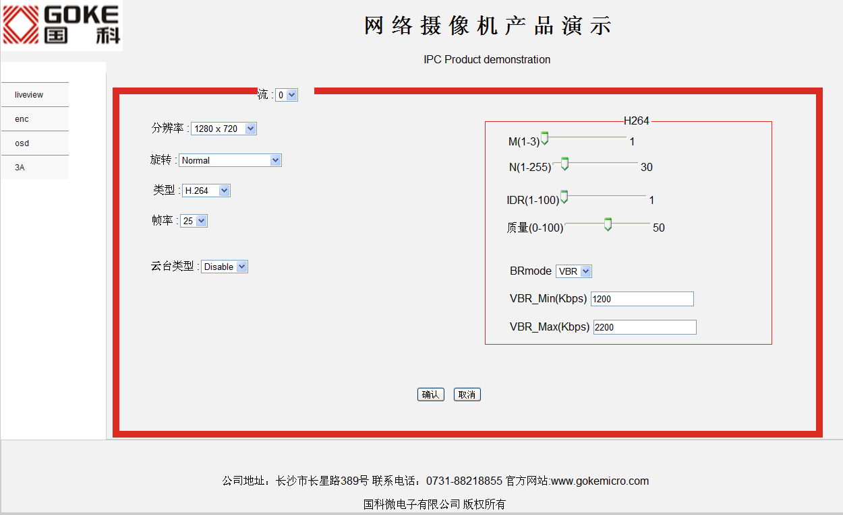

图4

### OSD设置

在浏览器输入<http://192.168.1.20/cgi-bin/demo.cgi?page=3&stream=0>，或从预览界面中点右左侧”osd”链接到OSD设置页面，如图5。

SteamN : 选择需要把数据添加到指定的数据流。

Content ：显示在OSD上的文字内容。

RGB ：颜色值支持（0-7）。

大小 ： 文字显示的大小，范围由ADI确定。

X，y，宽度，高度：显示文字在屏幕中的具体位置。

时间 ：显示在OSD图层上的时间信息。

图片 ：显示在OSD上的图片信息。

遮挡 ：勾选后下面的遮挡坐标才能被使能。

注意：显示的图片或文字只影响当前指定的编码流，也无法影响通过CVBS输出的预览图像。该数据不会保存到板端，下次开机后失效。

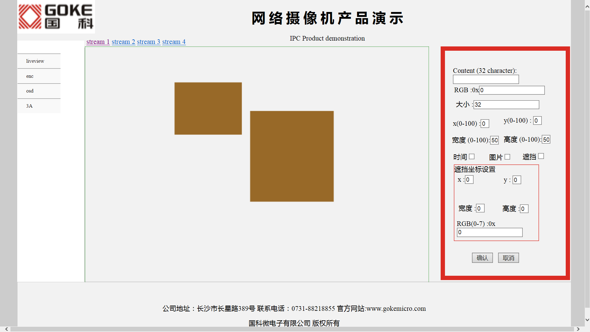

图5

### 3A设置

在浏览器输入<http://192.168.1.20/cgi-bin/demo.cgi?page=2&stream=0>，或从预览界面中点右左侧”3A”链接到3A设置页面，如图6。

白平衡 ：相关说明见3A手册。

曝光模式：同上。

其他设置：关于图像的亮度、饱和度等设置

注意： 该设置后会保存到板端，下次开机后仍然有效。

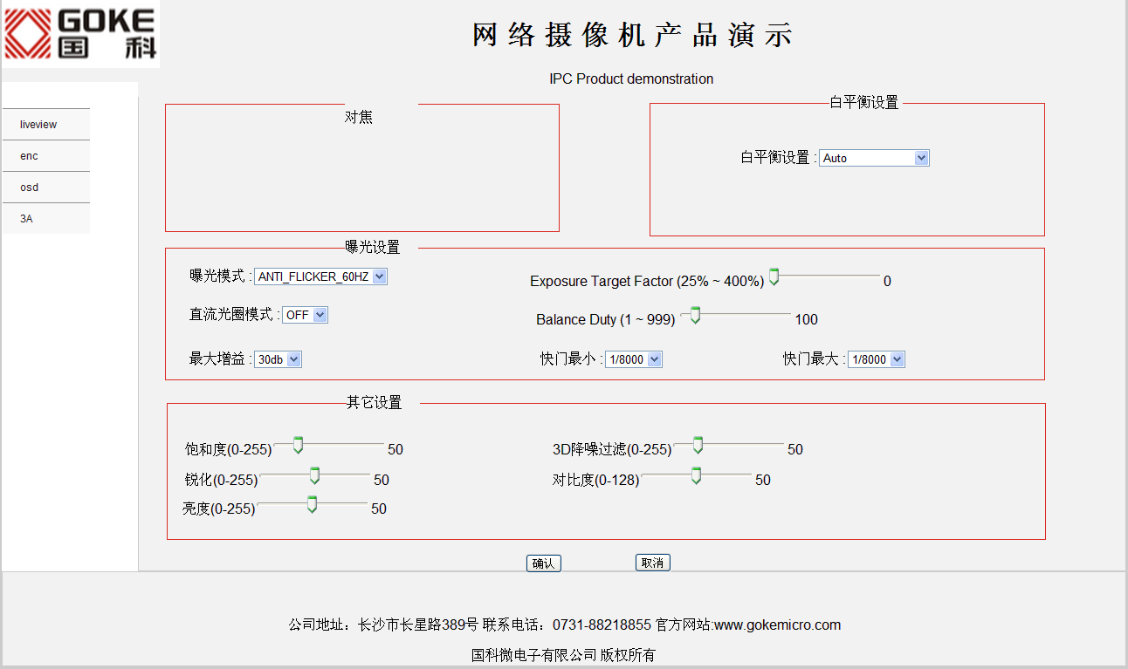

图6

# 附录